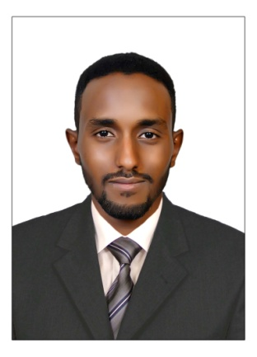
سيرة ذاتية

عثمان احمد محمد عثمان
السودان_ الخرطوم
بحري/كافوري
رقم الموبايل: ٠٠٢٤٩٩١٩٤٥٣٨٠٢
بريد الكتروني: osmanalnos90@live.com

معلومات شخصية
الجنسية:سوداني
تاريخ الميلاد:١٠/١١/١٩٩٠
مكان الميلاد: الإمارات العربية المتحدة-ابوظبي
التعليم
- ٢٠٠٨-٢٠٠٩ شهادة سودانية
التخصص: علمي-هندسية
- ٢٠٠٩_٢٠١٤ بكالوريوس هندسة إلكترونيات _تخصص اتصالات
- دبلوم تقنيات الاتصالات- أكاديمية سوداتل للتدريب
- ٢٠١٥ دورة تدريبية في تحسين جودة الشبكة الراديويةGSM
- زيرو ترينغ -المدرسة الفنية البلجيكية السودانية
- ٢٠١٧شهادة معتمدة من مؤسسة السلامة و الصحة الوظيفية IOSH
- ٢٠١٧ دورة في تركيب انظمة كاميرات المراقبةCCTV
- ٢٠١٨ دورة إدارة المشاريع الاحترافيةPMP

المؤهلات
- خبرة بمراقبة و التحكم في جميع الاجهزة الالكترونية
- إمكانية التعامل مع مسائل الأمن و السلامة
- روح العمل الجماعي
- قيادة سودانية رخصة

اللغات
العربية -بطلاقة
الانجليزية-بطلاقة

الالمانية- مبتدئ

المهارات

- التعامل مع جميع أجهزة الحاسوب و برامج مايكروسوفت أوفيس
- التأقلم على العمل بنظام ورديات صباحية-مسائية
- جيد الملاحظة
- إمكانية العمل الفعال تحت جميع للظروف
- التأقلم سريعآ مع فريق العمل
- التعامل مع الزملاء بأدب و احترام المقامات
- التعامل مع برنامج فحص الشبكة تيمز(أريكسون)
- التعامل مع برنامج فحص الشبكة بروب(هواوي)

الخبرة الميدانية
- تدريب في ش كل سوداتل قسم التشغيل ٢٠١٠
- تدريب في الهيئة القومية للإتصالات القسم الفني ٢٠١١
- مهندس درايف تيست في شركة من تي إي في مشروع أم تي ان ٢٠١٤
- مهندس موقع في شركة فيرست لينك لمشروع شركة زين ٢٠١٥
- مهندس بقسم تقنية المعلومات بالمفوضية القومية للإنتخابات ٢٠١٥
- مهندس درايف تيست بشركة بي سي تي لمشروع أم تي ان- زين ٢٠١٥
- مهندس درايف تيست بشركة اس اند كي مكتب إثيوبيا مشروع هواوي لشركة اثيوتيل٢٠١٦
- مهندس درايف تيست في شركة بلص ٢٠١٦-٢٠١٧
- .مقاول ابراج اتصالات
- منسق مشاريع في شركة الزبرقان

